«Даму мүмкіндігішектеулібалаларғаарналған Чкалов арнайы (түзету)
мектеп – интернаты» КММ
КГУ «Чкаловская специальная (коррекционная) школа – интернат для детей с ограниченными возможностями в развитии»

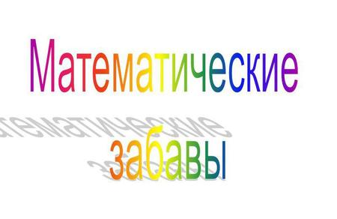

Внеклассное мероприятие по математике для 5-7 классов
«Математические забавы»

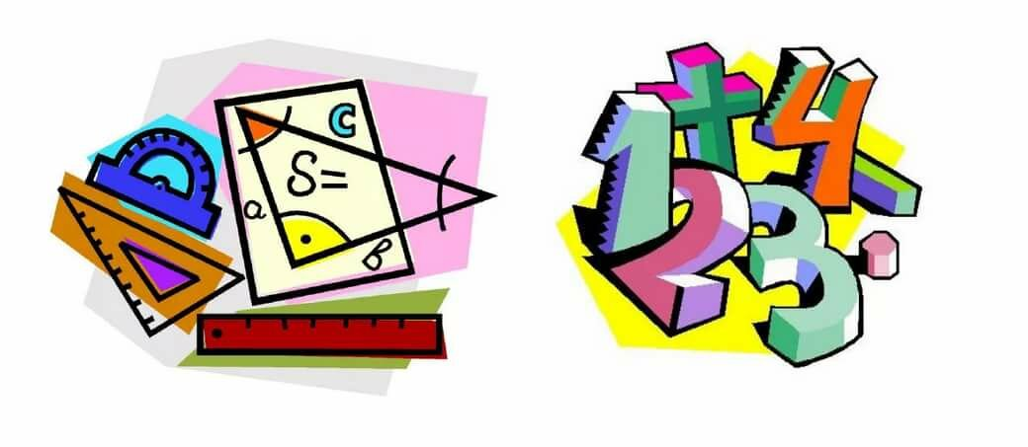

Подготовила: Цирюльникова М.В.

2020 г.
Внеклассное мероприятие по математике для 5-7 классов
«Математические забавы»
Цель: создание условий для формирования личностных, метапредметных и предметных результатов обучающихся через разнообразие применения математических игр.
Задачи:
- Образовательная: Развивать интерес к изучению математики, повышать учебную мотивацию к предмету; Формировать умение организовать учебное сотрудничество и совместную деятельность с преподавателем и сверстниками.
Воспитательные: воспитание качеств личности, обеспечивающих социальную мобильность, способность принимать самостоятельные решения;
умение слушать и слышать учителя и своих одноклассников;
умение работать в паре и группе, сотрудничать;
умение принимать чужое мнение;
умение принимать условия и правила социума
Коррекционные:
владение устной и письменной речью, монологической контекстной речью;
развитие логического и критического мышления, культуры речи;
развитие интереса к математическому творчеству и математических способностей

Ход мероприятия
- Орг.этап

1 Кто сказал, что математика скучна,
Что она сложна, суха, тосклива?...
В этом вы не правы, господа,
Знайте: математика - красива!
2 Вам приятно жить в опрятном доме,
Где у каждой вещи место есть?
Математика создать такой порядок может,
И за это ей хвала и честь!
3 Какой бы ни была задача сложной,
Математика решение найдёт.
Всё она по полочкам разложит,
Всё она в систему приведёт.
4. Сколько в ней самой изящных линий,
Мощных формул, строгих теорем,
Тот не назовёт её красивой,
Кто с наукой не знаком совсем.
- Постановка темы и цели мероприятия
Математика нужна как воздух! И это действительно так!
Ни одна профессия в мире не обходиться без знания математики.
Математика везде : И в кисти художник, и в стихах поэта. Без математики не сможет хирург сделать операцию, а пекарь испечь хлеб. Агроном не сможет засеять поле, а конструктор построить самолёт.
Я хочу, чтобы вы, ребята, полюбили эту очень интересную науку. И не такая уж она и сложная, наша математика, но очень увлекательная и даже иногда волшебная и весёлая. В этом вам поможет убедиться наш сегодняшний классный час
Обратимся к Эпиграфу нашего мероприятия:
- Математика –это царица всех наук ( С.Ковалевская)
- - Тем, кто любит математику.
- - Тем, кто знает математику.
- - Тем, кто учит математику.
- - Те, кто ещё не знает, что он любит математику посвящается эта игра….
- КОМПЛЕКСНОЕ ПРИМЕНЕНИЕ ЗНАНИЙ
МЫ НАЧИНАЕМ нашу игру «МАТЕМАТИЧЕСКИЕ ЗАБАВЫ»
Чтоб нам игры не нарушить порядок,
Приветствие ваше мы выслушать рады
- Первый этап нашего мероприятия – «Приветствие команд»
Название Команды
Девиз Команды
Капитан Команды

- Второй этап нашего мероприятия – Разминка для команд
РАЗМИНКА . Чтоб все в игре прошло без заминки,
Её мы начнем, ну конечно же, с разминки!
Вопросы первой команде:
1. Результат сложения? (сумма)
2. Прибор для измерения длины отрезков? (линейка)
3. Сколько цифр вы знаете?(10)
4. Что найдем, если расстояние разделим на скорость? (время)
5. 789*0=…
6. Наибольшее двузначное число.(99)
7. Чему равен периметр квадрата со стороной 4 см? (16 см)
8.Сколько нулей в записи числа миллион?(6)

Вопросы второй команде:
1. Результат вычитания? (разность)
2. Прибор для измерения углов? (транспортир)
3. На какое число нельзя делить? (на 0)
4. Что найдем, если расстояние разделим на время? (скорость)
5. 0*324=…
6. Наименьшее двузначное число.(10)
7 .Чему равен периметр прямоугольника, если его длина 4 см, а ширина 2 см? (12 см)
8. Сколько нулей в записи числа миллиард?( 9)

Иногда заумные вопросы
Встречаются на жизненном пути.
Но если взяться всей командой
Решение легко найти.

Число – как много в этом звуке
Для математики, друзья!
Но и в простой, обычной жизни
Без математики нельзя!
Третий этап нашего мероприятия Эстафета «Вместе весело считать » (Под мелодию песни «Вместе весело шагать…»)
Для каждой команды приготовлены конверты с примерами, которые лежат на столе.
Нужно быстро поочередно сосчитать и последний участник должен быстро положить конверт на стол жюри.
Та команда, которая затратит меньше времени и даст больше правильных ответов побеждает в конкурсе.
1. (25+12)-30 = ______
2. 32- (15+7)= _______
3. 10• (14+35)= ________
4. 10•(23+19)= _________
5. 100•(38-9)= _________

Физминутка
Устали? Давайте немного поиграем. Я буду считать, а вы, когда назову число, делящееся на 2, топаете ногами. Если число делится на 4, то хлопаете в ладоши. Если число делится и на 2, и на 4, то топаете ногами и хлопаете в ладоши одновременно (до 30).

- Четвертый этап «Конкурс капитанов»
Как песня не может
Прожить без баяна,
Команда не может
Без … /капитана./
Посмотрите в течение 10 секунд на нарисованные фигуры, запомнить их порядок и на доске воспроизведите эти фигуры.
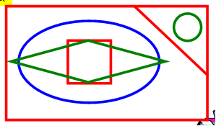
Пока капитаны на доске воспроизводят рисунки, для команд конкурс рисунков
- Ваша задача нарисовать картину, используя только геометрические фигуры! (треугольники, прямоугольник, квадрат, круг и ……)
- Для этого конкурса вам дается 3 минуты.
- Чья команда использовала больше различных геометрических фигур для своей картины, считается победившей
Проверим четкость и правильность воспроизведения
- Пятый этап Математические загадки — пословицы:
В предложенных поговорках встречаются пропущенные числа, которые вы должны вставить. Сложите получившиеся числа и выдайте результат
1.Наврал в … короба.
2. У него … пятниц на неделе.
3. … раз отмерь, … раз отрежь.
4. Обещанного … года ждут.
5. … сапога – пара.

А сейчас мы объявляем рекламную математическую паузу! Сценка 7 «а» класса «Среднее арифметическое».»
Среднее арифметическое

Стоит Никита задумавшись.
Наташа (входя). Никита, о чём ты задумался?
Никита. Знаешь, о чём я задумался? Среднее арифметическое-гениальное изобретение математиков. Смотри, мы с тобой неразлучные друзья, все делим пополам, хорошее и плохое. Возьмем, например, оценки, которые получили сегодня. Ты получила «5», а я «1». Складываем, делим пополам, по тройке получили оба. Видишь, как хорошо. И отец меня не накажет. Да здравствует среднее арифметическое.
Наташа. Но ты даже не спросил устраивает ли это меня?
Никита. Подожди, это ещё не все. Ты пришла в школу на 15 минут раньше, а я на 15 минут позже. Складываем, делим пополам - среднее арифметическое!
Наташа. Ты же гений! (в сторону). Ну я тебя проучу. (Никите) Слышишь, Никита, ты меня просил купить тебе кеды в нашем магазине. Тебе мама дала денег?
Никита. Да.
Наташа. Давай я сбегаю в магазин, а ты решишь несколько примеров со своим арифметическим. (Уходит).
Никита. Вот здорово! Наконец-то и у меня будут кеды, и Алибек Жиренович не будет меня ругать. (Делает несколько гимнастических упражнений).
Наташа (входит с пакетом). Видишь, как я быстро вернулась. Я тебе кеды купила, не что-нибудь!
Никита(с нетерпением). Давай быстрее, покажем их. (Раскрывает пакет, с удивлением разглядывает: один большой кед, другой маленький). Что это?
Наташа. Ты ещё спрашиваешь? Это твои кеды. Один 26 размера, другой 44. Складываем, делим пополам, получаем твой размер 35. Да здравствует среднее арифметическое.
Никита с ужасом хватается за голову и убегает.

- Шестой этап конкурс «Расшифруй – ребус»
Какие слова зашифрованы?

По2л (подвал)

И100рия (история)

7я (семья)

Те100 (тесто)

С3ж (стриж)

100лб (столб)

Вместо звездочек поставьте число, чтобы получилось слово.

Ли…к (листок)

Ви…на (витрина)

Ро…к (росток)

С…жка (стрижка)

Пи…лет (пистолет)

Сви…к (свисток)

Жюри подводит итог.

- Седьмой этап «Тест на внимание»
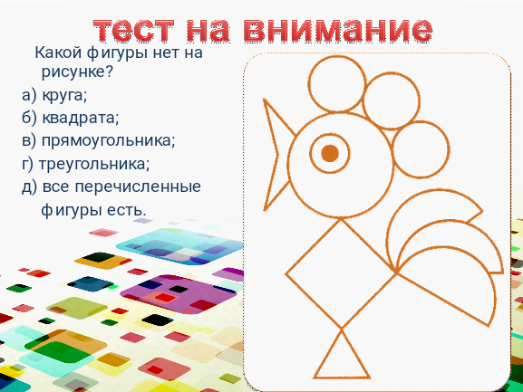

- Конкурс рисунков Домашнее задание
Ваше домашнее задание было, нарисовать рисунки о математике от каждой команды.

- Подведение итогов. Рефлексия.
А мы завершаем нашу увлекательную игру, ведь математика – это веселая наука! Пока наше жюри будет подводить итог, мы с вами немного поиграем..

ЭТО ИНТЕРЕСНО!
Запишите число твоего рождения
Умножьте его на 2
К полученному числу припишите нуль
К результату прибавьте 73
Полученное число умножьте на 5
Прибавьте номер месяца, в котором вы родились
Вычтите 365
Назовите полученный результат

Игра для всех учащихся
Кто больше правильно решит примеров за 1 минуту.
(Проверяется таблица умножения).
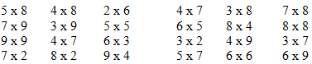
(1 балл за каждый правильно решённый пример).

Вот закончилась игра,
Результат узнать пора.
Кто же лучше всех трудился
И в игре здесь отличился?

Слово предоставляется нашему Уважаемому жюри!
Приглашаются наши команды и для вас звучит: Песня о математике (на мотив «Мы желаем счастья вам»)

Дорогие ребята! Поздравляю вас с хорошими результатами. Вы все сегодня показали свои знания, смекалку, сообразительность, находчивость.
Вы просто – молодцы!
Желаю вам дальнейших успехов и побед! И сегодня мы рады вручить командам утешительные сладкие призы всем участникам, а уважаемому жюри – памятные календари.
Поблагодарим их дружно.

